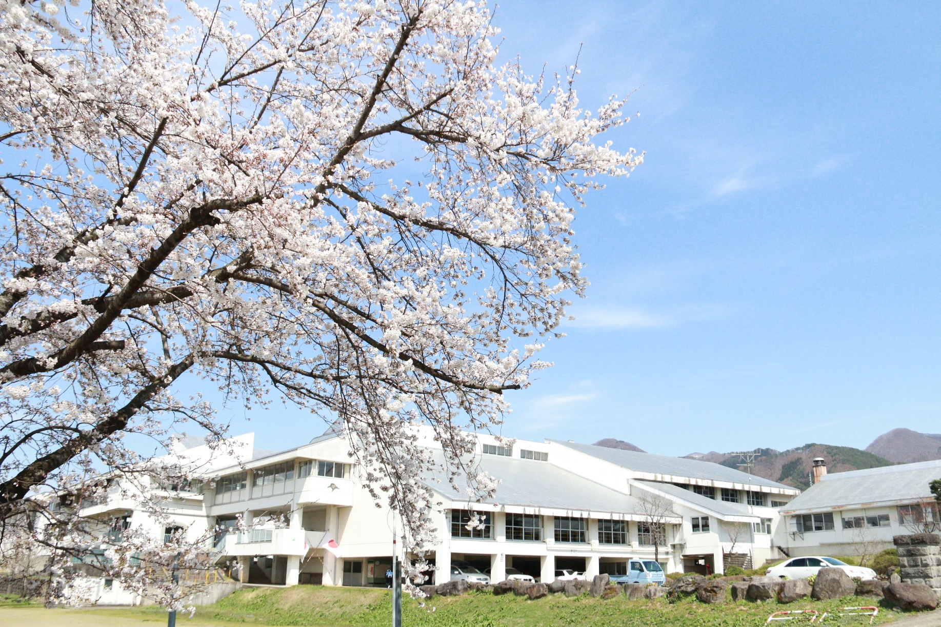

**木島平村にお住まいで、**

**働きながら奨学金の返還をしている方へ**

**奨学金の返還を**

**村が支援します！**



**対象期間１０年**

**最大150万円**

**（年額最大15万円）**



**≪対象となる奨学金≫**

申請日の前年１月１日から１２月末日

までに返還した奨学金

**≪補助額≫**

1. 村内で就労している方

対象となる奨学金の1/2（年上限15万円）

1. 村外で就労している方

対象となる奨学金の1/3（年上限10万円）

**≪申請回数≫**

年１回　※毎年申請が必要です。

（対象経費が120月分に達するまで）

**木島平村に居住し就労（※１）している方が、大学等（※２）の就学のために貸与を受けた**

**奨学金を返還している場合に、その奨学金の一部を村が予算の範囲内で補助します。**

※１　通年就労している、村から認定新規就農者等の認定を受けている、または村内外において起業し事業を行っていること。

※２　大学（短大、大学院含む）、高等学校、高等専門学校、専修学校、および海外に所在する大学もしくは短期大学。

　　　　　　木島平村教育委員会

子育て支援課　子育て支援係

TEL：0269-82-3111（内線162）

＊詳細や提出様式等は、村公式ウェブサイト

に掲載していますのでご覧ください。

申請方法

お問い合わせ

**≪受付期間：毎年１月４日～２月末≫**

　　　＊申請書に以下の書類を添えて提出

1. 奨学金全体の返還計画が分かるもの
2. 前年に返還した金額が分かるもの
3. 同意兼誓約書
4. 就労の状況を確認できる書類の写し

補助内容

**≪以下のいずれにも該当する方≫**

1. 木島平村に住所があり居住している方
2. 継続して就労している方
3. 奨学金を遅滞せず返還している方
4. 初回申請日において30歳未満の方
5. 奨学金返還に関する他の助成制度の適用を受けていない方
6. 申請日から３年間村に居住すると誓約できる方
7. 村税等を滞納していない方
8. 暴力団員でない方

対象者